ถ้าดิฉันได้รับคัดเลือกให้เป็นพนักงานธุรการประจำห้องปฏิบัติการคอมพิวเตอร์ อาคาร Kasetsart IT Square ดิฉันคิดว่าดิฉันมีคุณสมบัติเพียงพอในการปฏิบัติงานในตำแหน่งนี้เนื่องจากดิฉันได้มาฝึกประสบการณ์เป็นระยะเวลาเดือนกว่า (ตั้งแต่วันจันทร์ที่ 20 มิ.ย. – 25 ก.ค. 48 ) ซึ่งมีงานที่ดิฉันได้ลงมือทำเช่น

- งานด้านให้บริการนิสิต

ผู้ใช้บริการสามารถเข้าเยี่ยมชมได้ที่เว็บไซท์
http://kits.ku.ac.th/

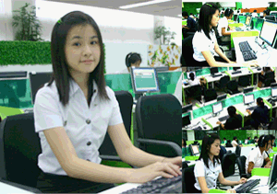

- งานด้านพัสดุครุภัณฑ์

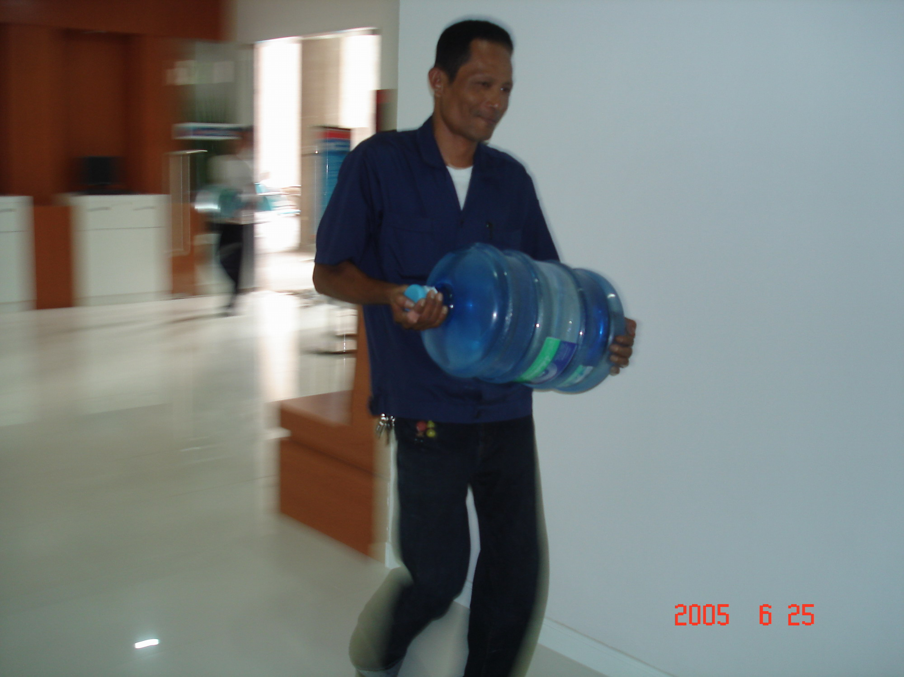

- งานด้านการเงิน

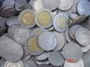

- งานด้านอาคารสถานที่

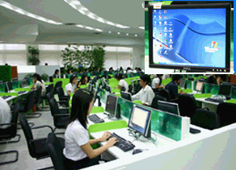

- งานด้านสาธารณูปโภค

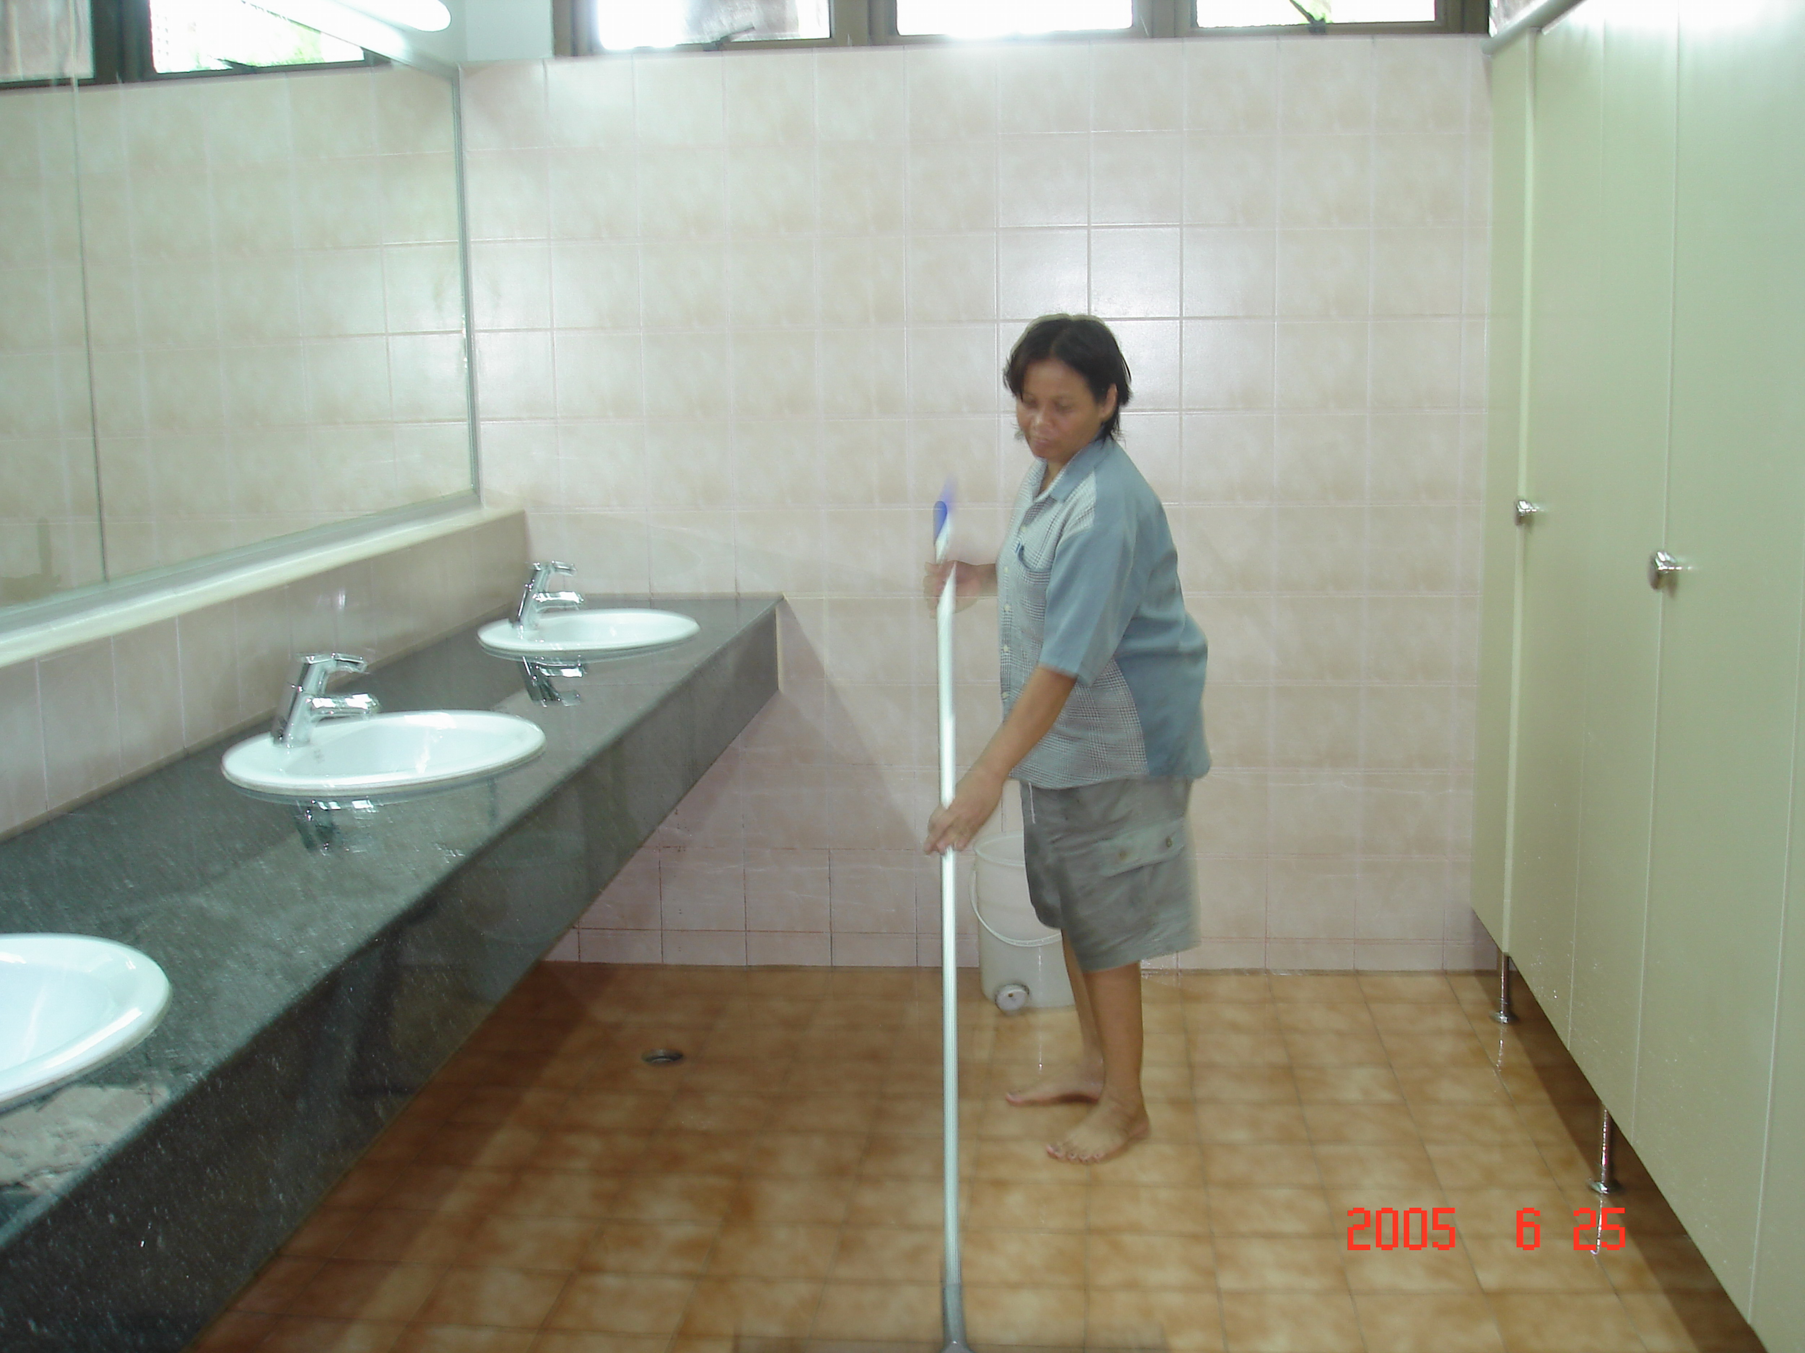

- งานด้านการฝึกอบรม

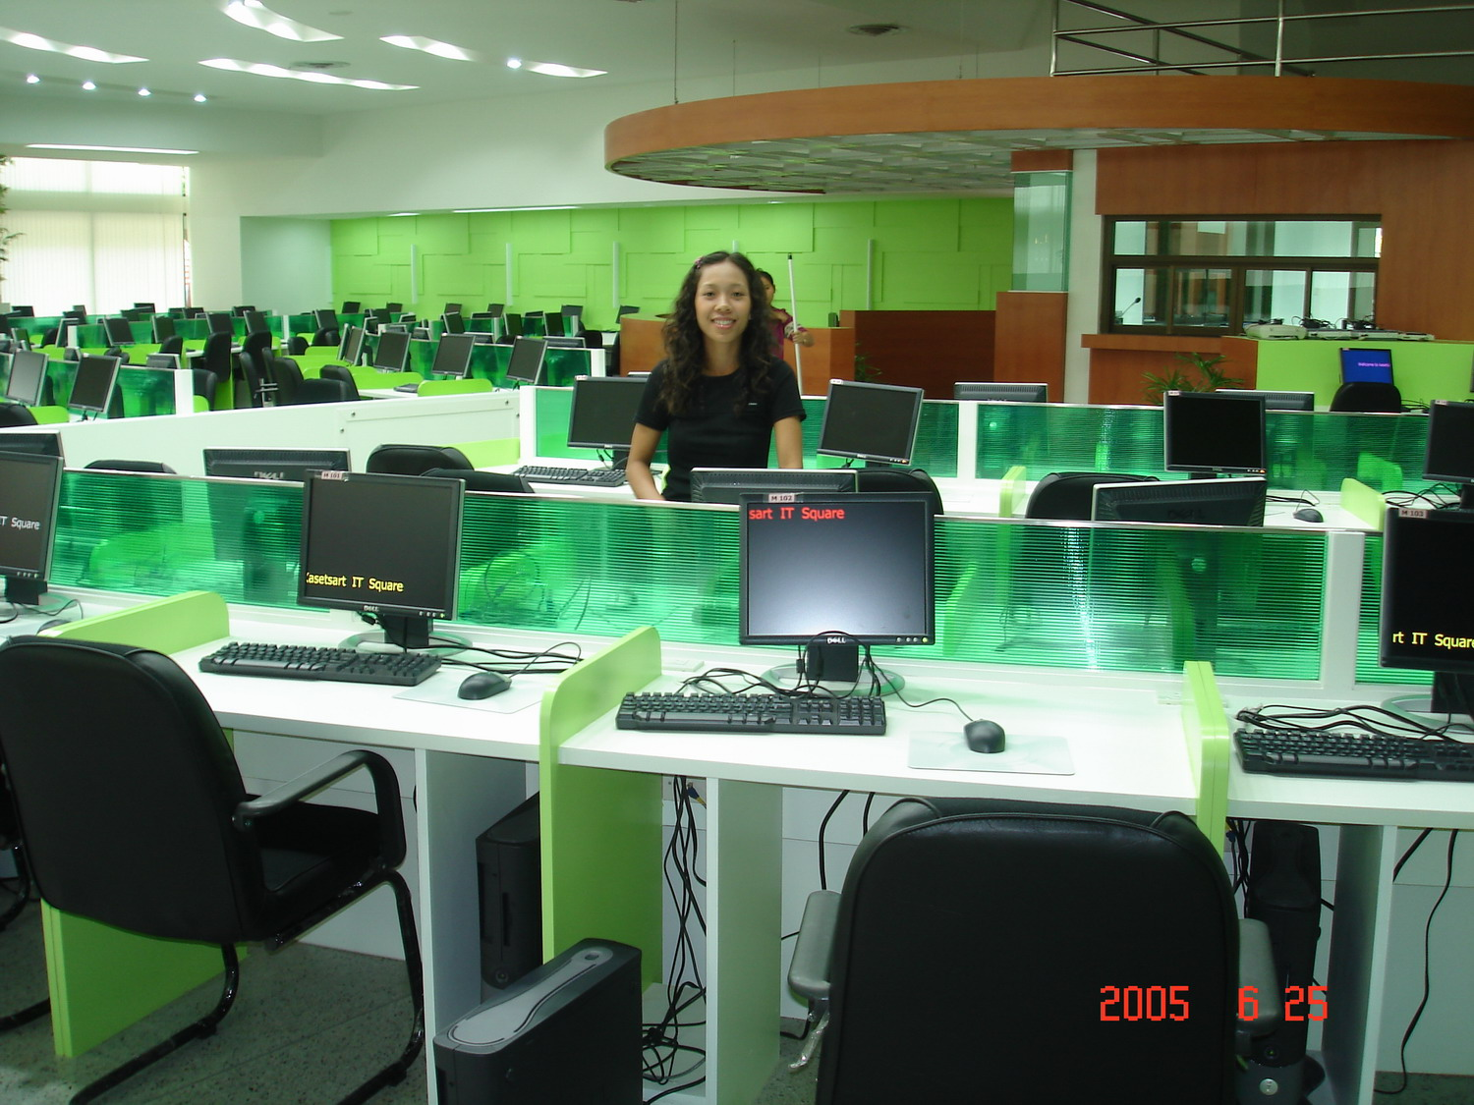

- งานด้านการติดต่อประสานงาน

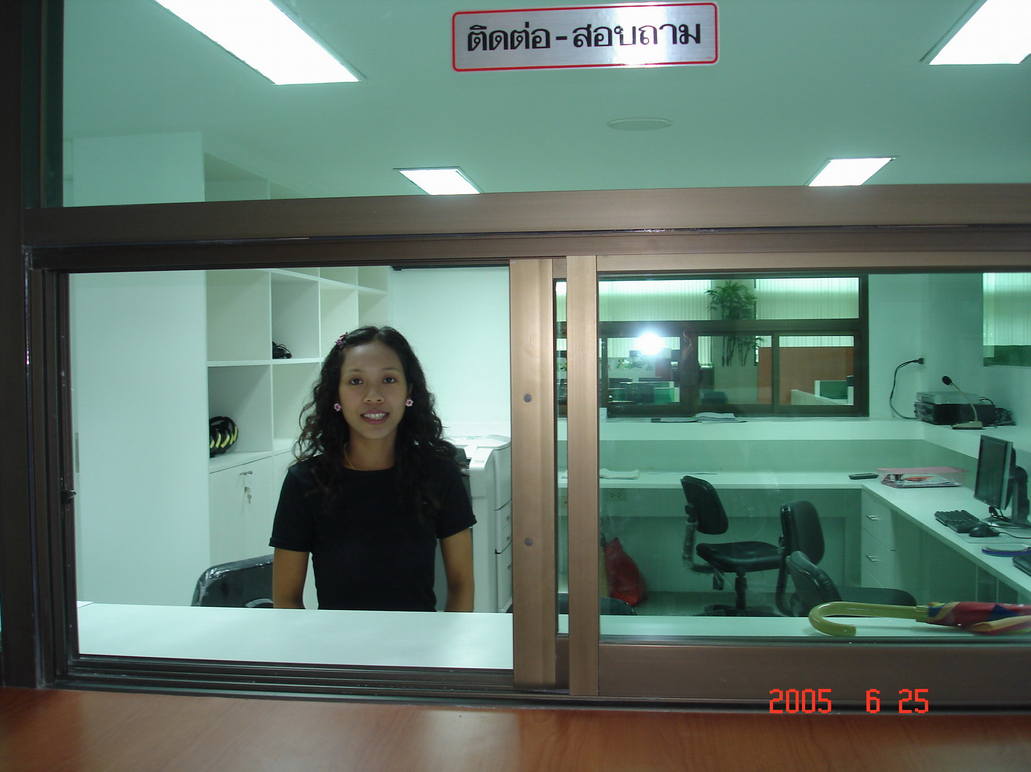

- งานต้อนรับแขกผู้มาเยี่ยมชม

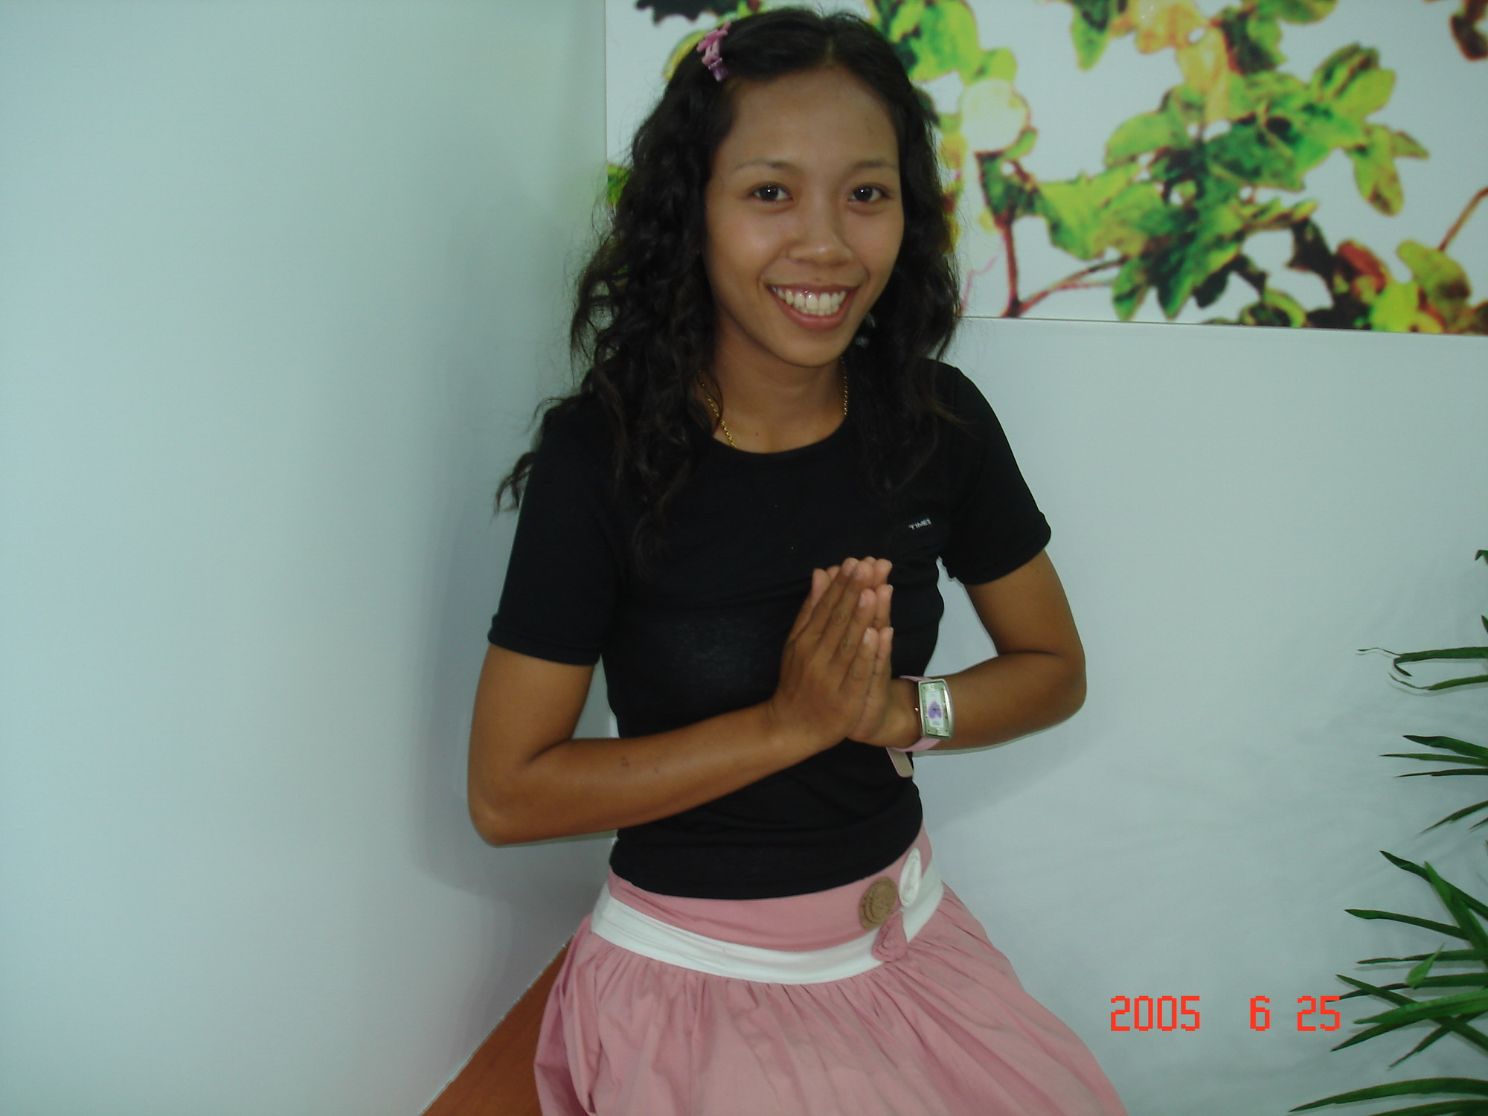

- งานลงโปรแกรมเครื่องคอมพิวเตอร์
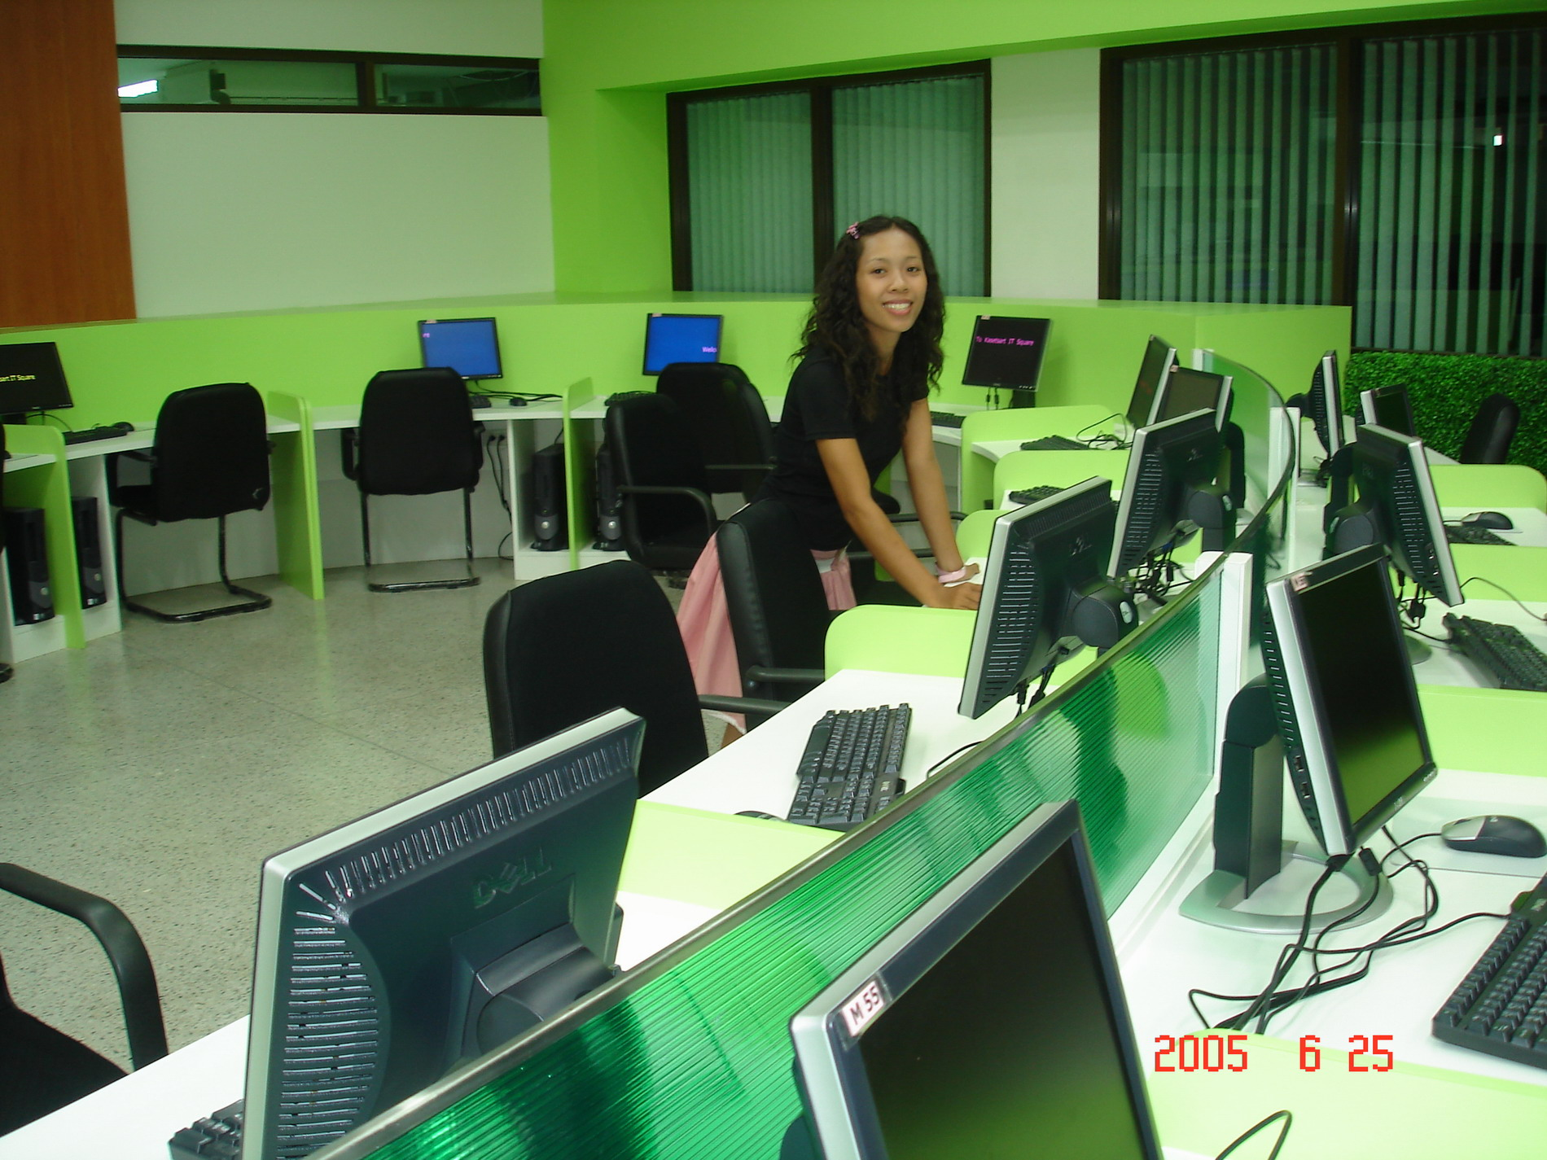

- จัดทำแผ่นพับและสื่อประชาสัมพันธ์
- และอื่นๆ อีกมากมาย

